Temat: Wesoła Wielkanoc.
Data: 3.04.2020r.
Zajęcia z zakresu wspomagania mowy
- Posłuchaj wiersza Maciejki Mazan pt;Wielkanoc.

Wkrótce już Wielkanoc,
Więc będą pisanki,
bazie i palemki
I z cukru baranki.

Na świątecznym stole
Stanie chrzan i żurek
Lukrowana babka
I pyszny mazurek.

A na Śmigus-Dyngus
Będzie chlustać woda.
I to już świąt koniec.
Co, tak szybko? Szkoda.
- Porozmawiaj z rodzicami o Świętach Wielkanocnych, o świątecznych symbolach , zwyczajach w oparciu o ten wiersz oraz wiadomości uzyskane od rodziców .
- Dobierz właściwe podpisy do obrazków , przeczytaj je samodzielnie lub z pomocą rodzica.( baranek, jajko, pisanka, palma, baba, mazurek)Rodzic wycina napisy i obrazki, dziecko szuka podpisu do właściwego obrazka.
- Podziel wyżej wymienione wyrazy na sylaby , powiedz ile sylab jest w każdym wyrazie.
- Ułóż zdania z wyrazami: baranek, jajko, pisanka, palma, baba, mazurek. Policz wyrazy w zdaniu.
- Zabawa ruchowa: Małe kurczątka. Naśladuj ruchem kurczątka w rytm wystukiwany przez rodzica łyżką o blat stołu.
Obrazki.

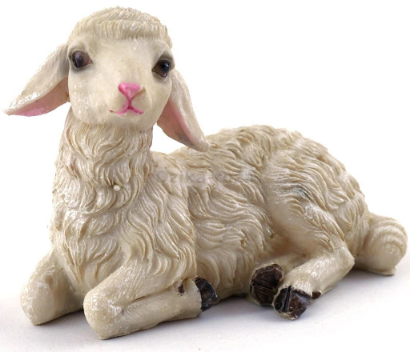

baranek

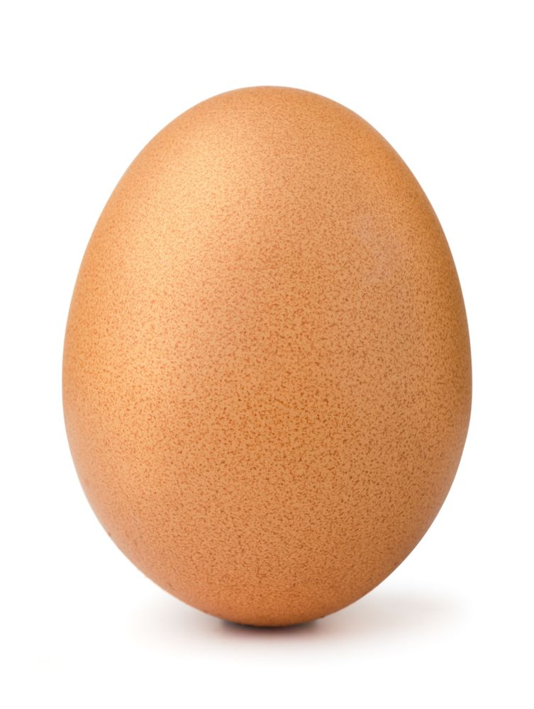

jajko

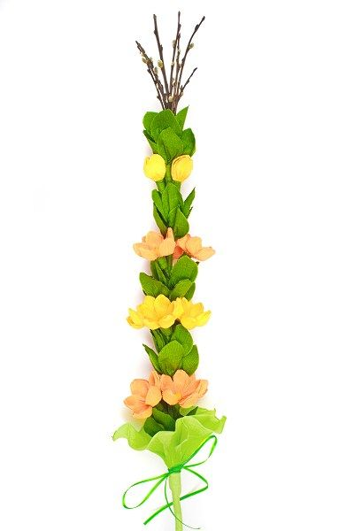

palma

pisanka

mazurek

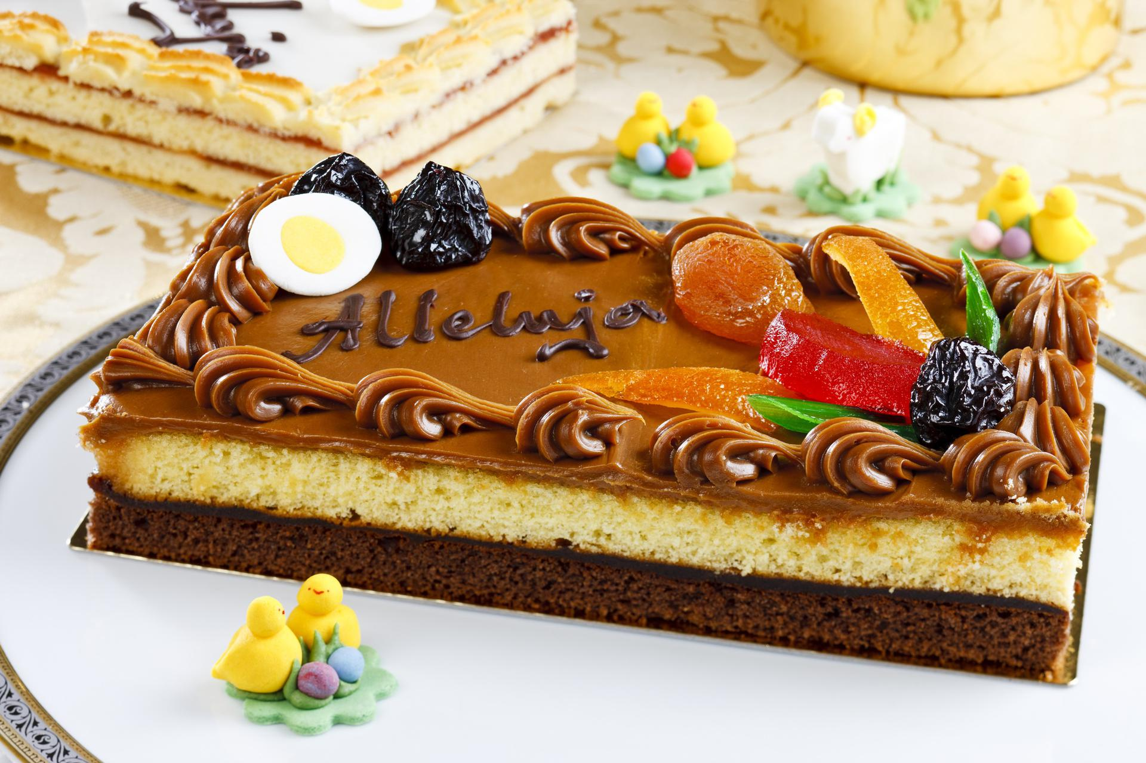

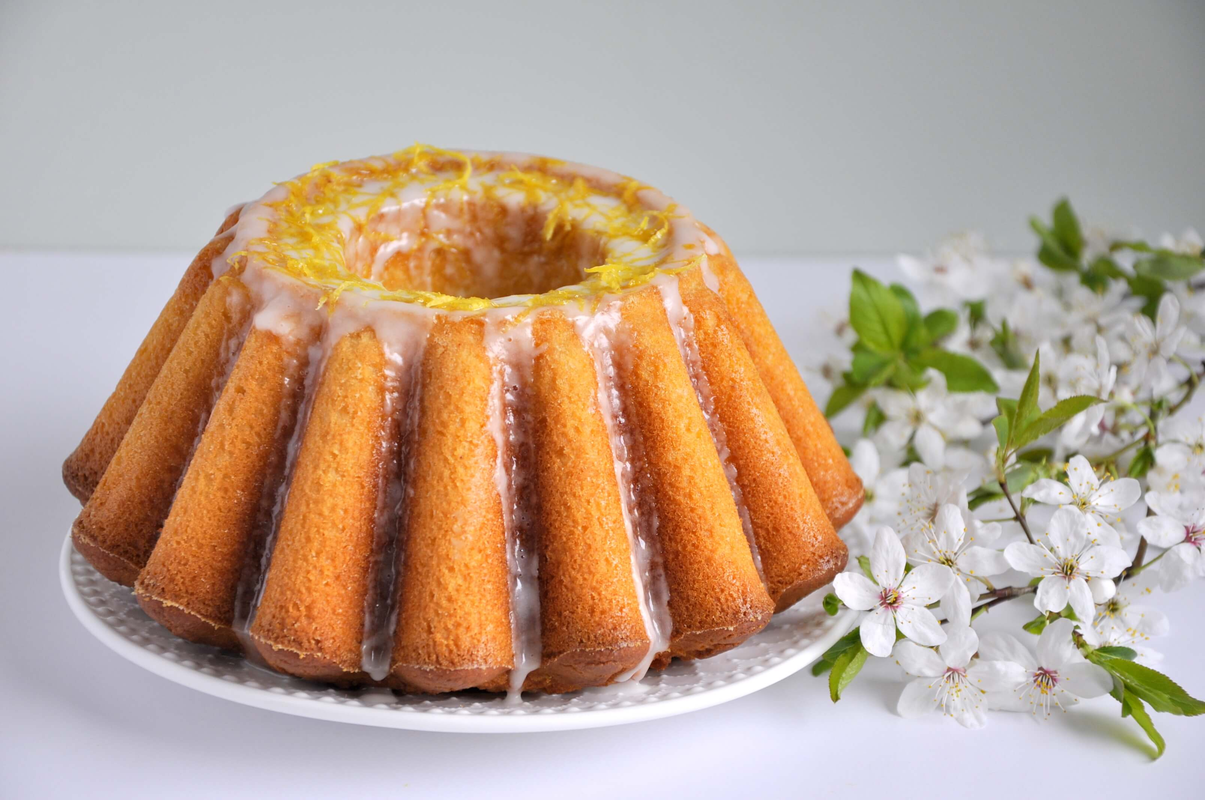

baba

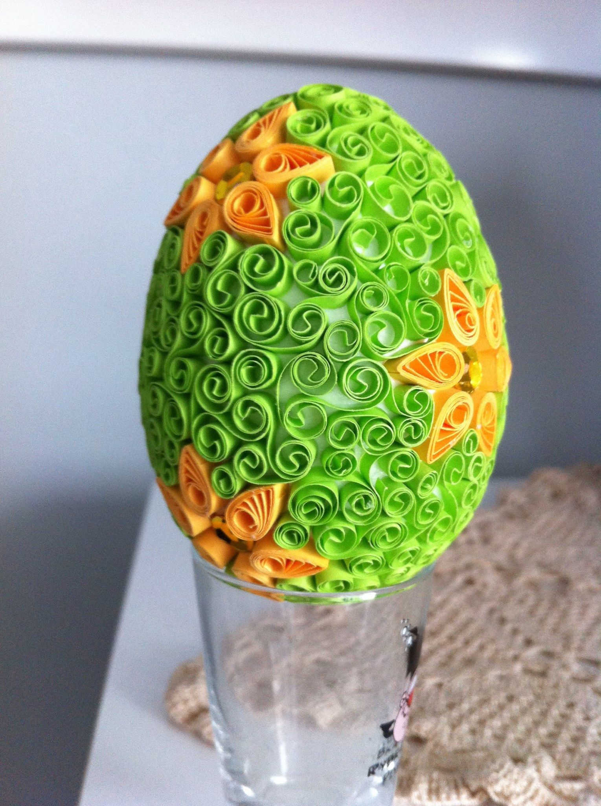

Zajęcia umuzykalniające

Temat: Taniec wesołych kurcząt.

- Słuchanie utworu M. Musorgskiego „ Taniec kurcząt w skorupkach” ( utwór należy wyszukać w Internecie )
- Omówienie wysłuchanego utworu.
- Jak myślisz do czego zachęcała muzyka?
-Jaka to była muzyka smutna , czy wesoła?
- jakie miała tempo szybkie , czy wolne?. Rodzic informuje dziecko ,że utwór nazywa się „ Taniec kurcząt w skorupkach.
3. Dowolny taniec przy wyżej wymienionym utworze.
4. Zabawa: Wielkanocne jaja . Dziecko tańczy do dowolnej
muzyki . Gdy muzyka ucichnie ( rodzic wyłącza muzykę)
dziecko po rodzicu powtarza uderzenia o uda ,znów gra
muzyka, znów przerwa uderzenia o podłogę , muzyka ,
przerwa klaskanie w dłonie. Na hasło jajka się stłukły
dziecko kładzie się na plecach.

5. Słucha ponownie utworu „ Taniec kurcząt w skorupkach”
i maluj dowolną techniką kurczątka.
Zabawy popłudniowe.
- Ćwiczenia logopedyczne. Naśladowanie pokazanego przez rodzica ruchu języka ( oblizywanie ust, próba dotknięcia językiem czubka nosa)
- Zabawa „ Zajączek z pisanką”. Dziecko wkłada sobie między kolana piłeczkę lub maskotkę .Na hasło start! skacze tak aby pisanka ( maskotka, piłeczka) nie wypadła. Na hasło stop! dziecko zatrzymuje się i odpoczywa.
- Znajdź różnice w obrazkach zamieszczonych poniżej , jeśli możesz zaznacz je.

